Міністерство освіти і науки України

**Національний технічний університет України**

**«Київський політехнічний інститут імені Ігоря Сікорського»**

**Факультет інформатики та обчислювальної техніки**

**Кафедра інформатики та програмної інженерії**

**Звіт**

З лабораторної роботи № 4

з дисципліни

«Компоненти програмної інженерії 1»

«Моделювання поведінки системи засобами UML»

Варіант 16

**Виконав** ІП-23 Зубарев Микола Костянтинович

**Перевірила** Марченко О.І.

Київ 2023

**Мета роботи:** дослідження діаграм компонентів і розгортання та

отримання навиків у їх використанні.

**Діаграма компонентів:**

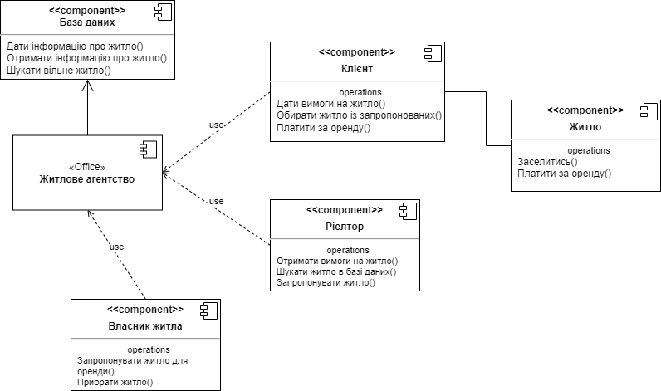

**Однокористувацька діаграма розгортання:**

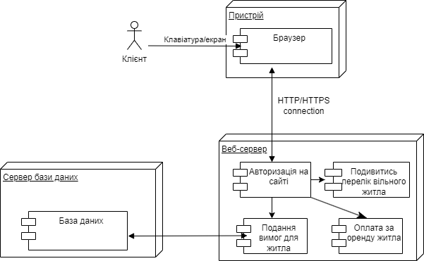

TCP/IP

**Багатокористувацька діаграма розгортання:**

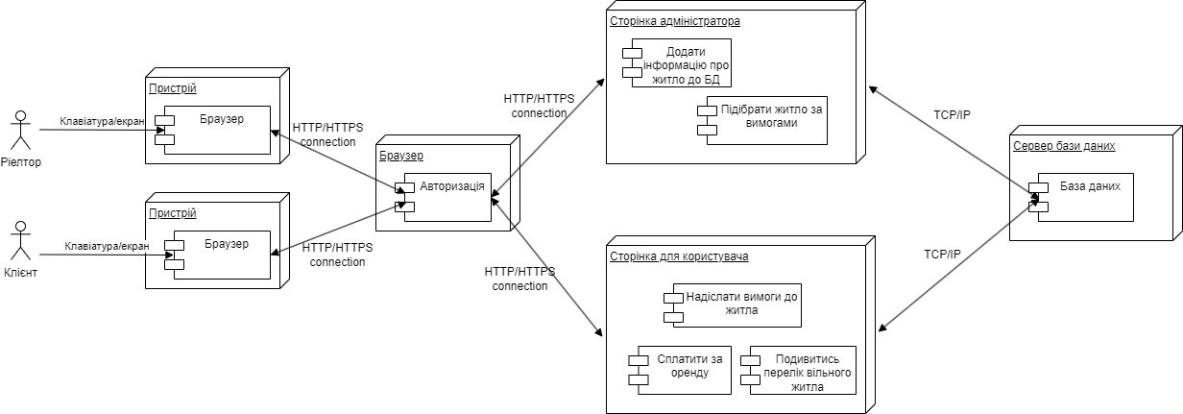

**Висновок.** Під час вивчення діаграм компонентів і розгортання було отримано практичні навички у створенні цих діаграм за допомогою відповідних інструментів та програмного забезпечення. Було розглянуто основні елементи та символи, використовувані у цих діаграмах, а також правила та принципи їх побудови.

Отримання навичок у використанні діаграм компонентів і розгортання є корисним для архітекторів, розробників програмного забезпечення та інших фахівців, які займаються проектуванням та розробкою складних систем. Ці діаграми допомагають покращити розуміння структури системи, спростити комунікацію між учасниками проекту та забезпечити зручну основу для подальшої реалізації та управління проектом.

Загалом, дослідження діаграм компонентів і розгортання дозволило отримати важливі навички та знання, які можуть бути застосовані у процесі проектування та розробки складних програмних систем.